Herramientas para convertir documentos a PDF

Introducción
El formato de documento portátil (PDF) se utiliza para presentar e intercambiar documentos de forma fiable, independiente del software, el hardware o el sistema operativo. Inventado por Adobe, PDF es ahora un estándar abierto y oficial reconocido por la Organización Internacional para la Estandarización (ISO). Los archivos PDF pueden contener vínculos y botones, campos de formulario, audio, vídeo y lógica empresarial. También se pueden firmar de manera electrónica.
La documentación a presentar en SIFeGA debe estar en formato pdf. Existen diferentes opciones para convertir archivos de texto o imágenes a formato pdf.
A continuación se explican algunos ejemplos.

Utilizando Microsoft Word
El procesador de texto Microsoft Word permite guardar archivos en formato pdf. Para esto lo primero que tienes que hacer es abrir el archivo de Word que quieras convertir en PDF o crear uno desde cero.
Una vez lo tengas en pantalla, pulsa sobre la opción Archivo que tienes en la barra de menú superior, justo arriba a la izquierda.
Seleccionar la opción Guardar Como.
Elegir la ubicación del archivo a guardar, completar casilla de nombre y en casilla Tipo seleccionar PDF (*.pdf) hacer clic en botón guardar.
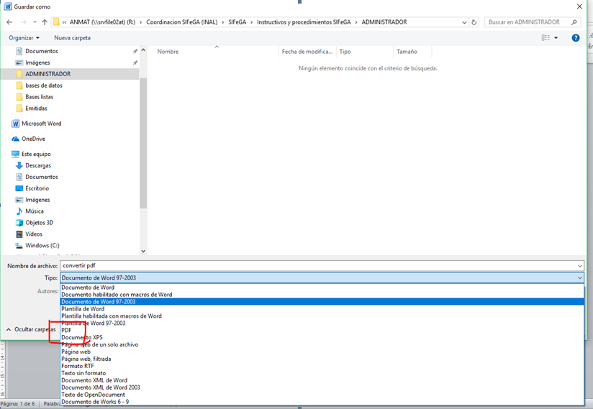

Utilizando aplicaciones online
Existen varias herramientas online para convertir texto, imágenes o distintos documentos en PDF. Una de ella es SMALLPDF (https://smallpdf.com/es), la cual permite convertir hasta 2 documentos por hora de manera gratuita.

Convertir Imagen a PDF utilizando SMALLPDF
Seleccionar el tipo de archivo a convertir a PDF, en este caso será JPG a PDF.

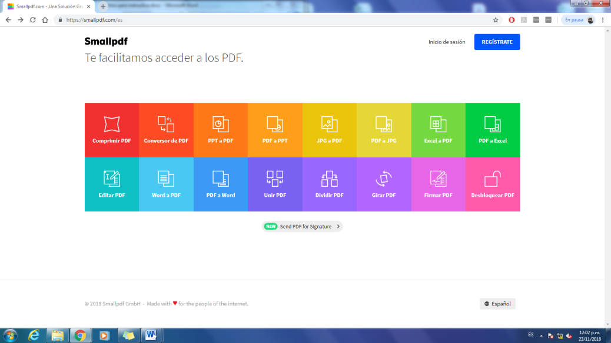

Hacer clic en Elige un archivo y buscar el archivo a convertir o bien directamente arrastrar el archivo deseado al recuadro marcado en color.

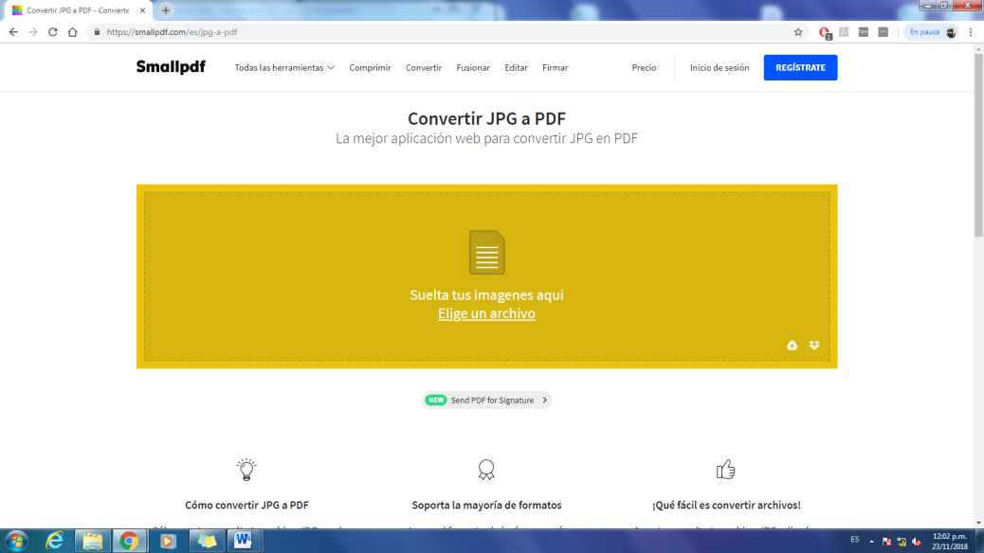
Al momento de hacer clic en Elige un archivo, se pueden seleccionar una o varias imágenes a la vez.

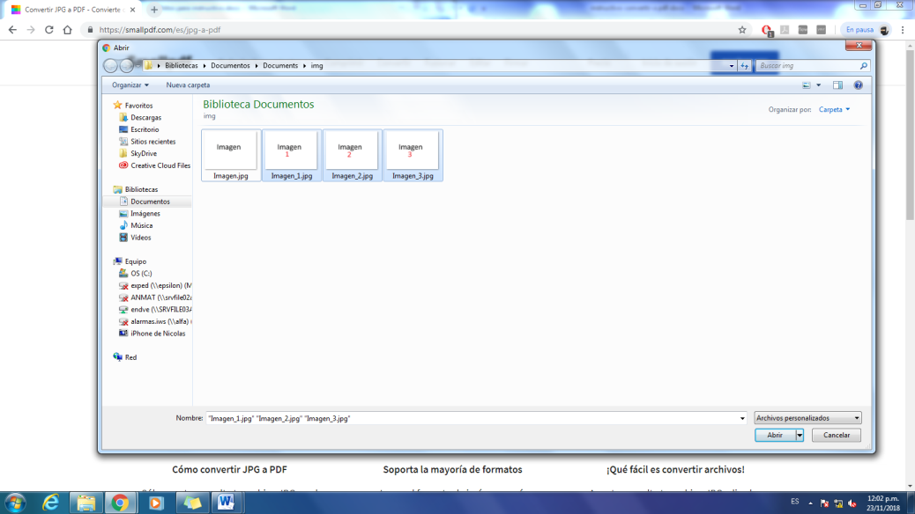

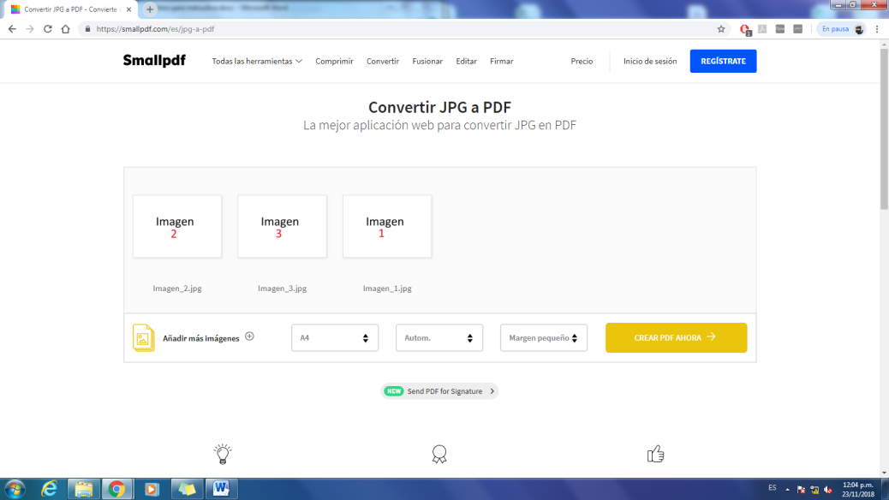

Una vez elegidas las imágenes, verificar el orden de ellas (de izquierda a derecha) ya que corresponderá al orden en el archivo PDF (de arriba abajo).

Hacer clic en CREAR PDF AHORA ->
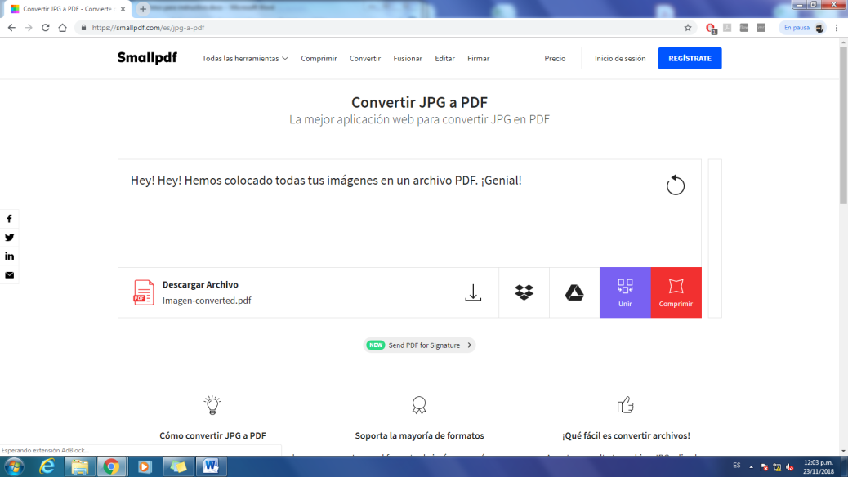

Smallpdf nos avisa que ha creado un archivo PDF y nos da la opción de descargarlo directamente a nuestra PC.

Convertir archivo WORD a PDF
Seleccionar Word a PDF

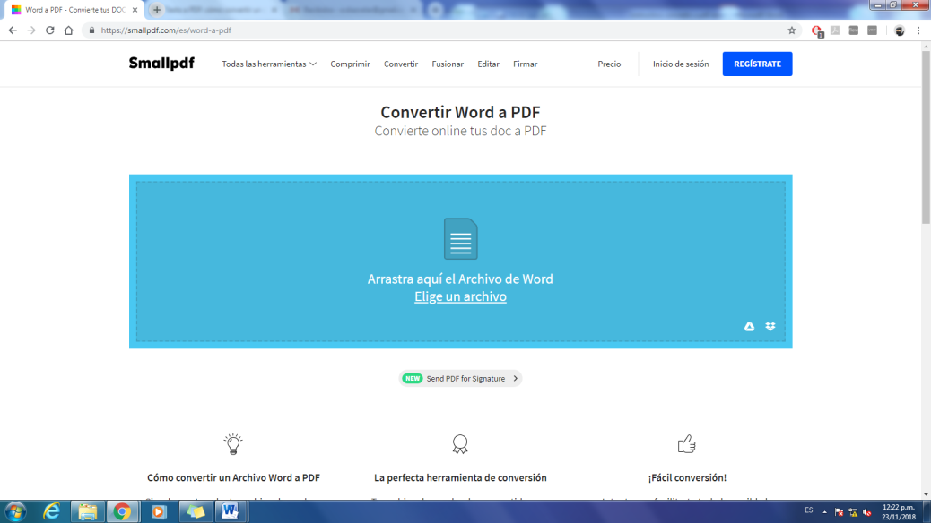

Hacer clic en Elige un archivo y buscar el archivo a convertir o bien directamente arrastrar el archivo deseado al recuadro marcado en color.
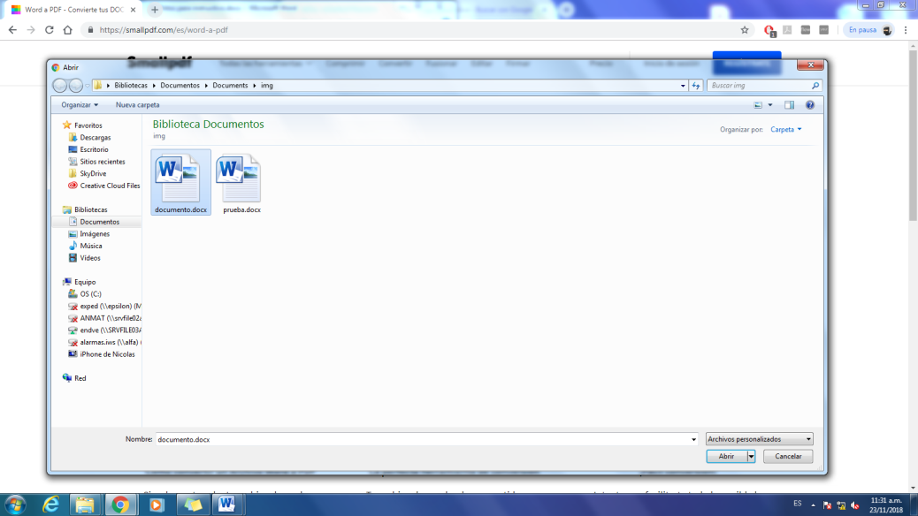

Dar clic en CREAR PDF AHORA ->
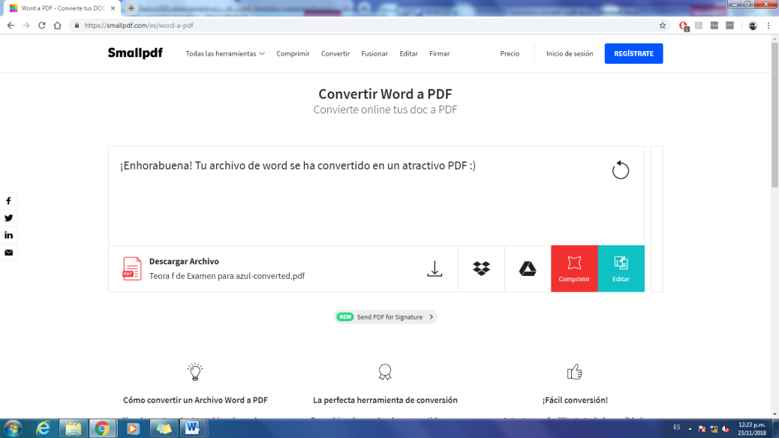

Smallpdf nos avisa que ha creado un archivo PDF y nos da la opción de descargarlo directamente a nuestra PC o subirlo en la nube.

